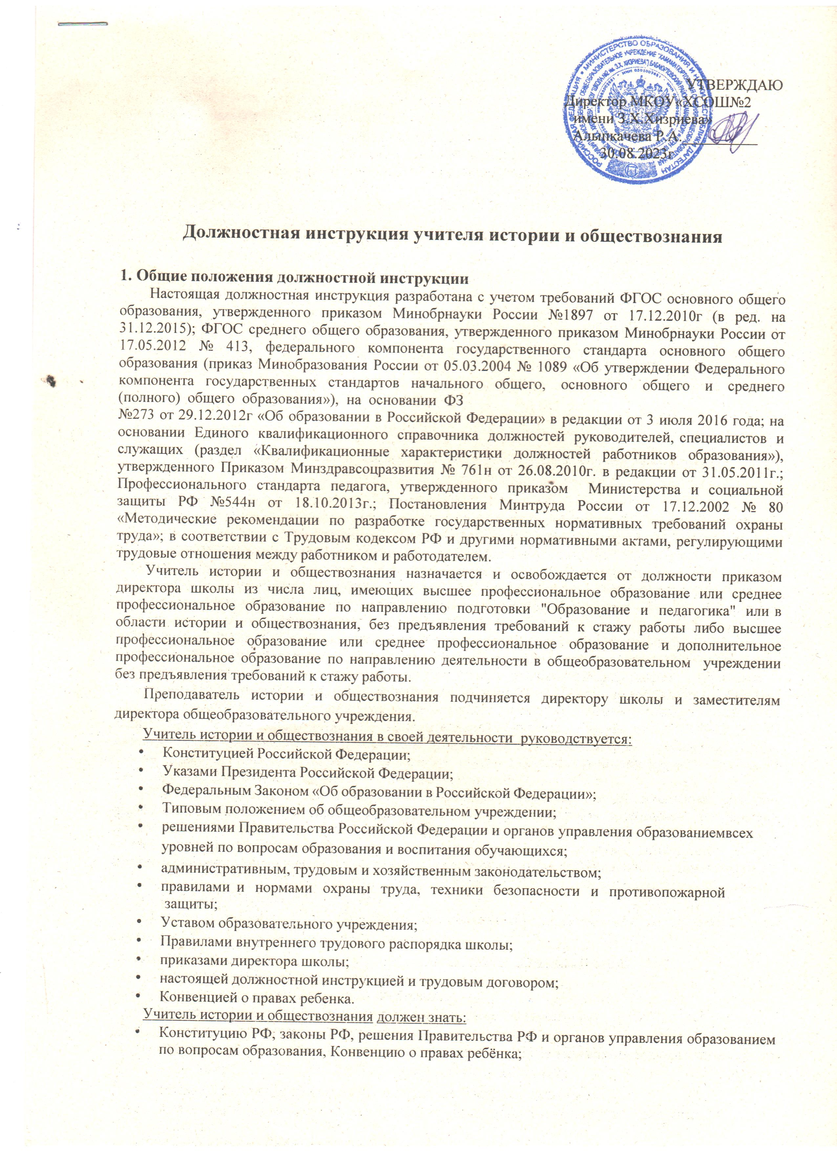

* + - требования ФГОС основного общего и среднего общего образования к преподаванию истории и обществознания;
    - основы общетеоретических дисциплин в объёме, необходимом для решения педагогических, научно-методических и организационно-управленческих задач, педагогику, психологию, возрастную физиологию, школьную гигиену;
    - методику преподавания истории и обществознания, методику воспитательной работы, программы и учебники по истории и обществознания;
    - современные педагогические технологии дифференцированного обучения, реализации компетентностного подхода, развивающего обучения; методы аргументации своей позиции, установления контактов с учащимися разных возрастных категорий, их родителями (лицами, их заменяющими), коллегами по работе;
    - методику поиска и поддержки талантов;
    - основы работы с текстовыми процессорами, презентациями, электронными таблицами, электронной почтой и браузерами, основы пользования компьютером и мультимедийным проектором;
    - технологии диагностики причин конфликтных ситуаций;
    - трудовое законодательство;
    - правила внутреннего трудового распорядка школы;
    - требования к оснащению и оборудованию учебных кабинетов истории и обществознания;
    - средства обучения истории и обществознания и их дидактические возможности;
    - основные направления и перспективы развития образования и педагогической науки;
    - основы права, научной организации труда, охраны труда и техники безопасности, противопожарной защиты.

1. Должностные обязанности учителя истории и обществознания
   1. Учитель истории и обществознания выполняет следующие должностные обязанности:
      1. Реализует образовательные программы, осуществляет обучение и воспитание учащихся с учётом специфики предмета и требований ФГОС к преподаванию истории и обществознания.
      2. Введет уроки, курсы, факультативы, кружки и другие занятия по истории и обществознанию в соответствии с расписанием в указанных помещениях.
      3. Обеспечивает уровень подготовки учащихся, соответствующий требованиям государственного образовательного стандарта (ФГОС) основного общего образования, федерального компонента государственного образовательного стандарта среднего общего образования.
      4. Разрабатывает и согласует с администрацией школы Рабочую программу по предмету в каждой параллели классов на каждый учебный год, составляет рабочий план на каждый урок.

Ведёт в установленном порядке учебную документацию, осуществляет текущий контроль успеваемости и посещаемости обучающихся на уроках истории и обществознания, выставляет текущие оценки в классный/электронный журнал и дневники учащихся, своевременно сдаёт администрации школы необходимые отчётные данные.

* + 1. Принимает участие как организатор в аудитории, вне аудитории в государственной (итоговой) аттестации обучающихся 9,11 классов, в организации пробных ОГЭ, ЕГЭ, работает в школьной комиссии по переводным экзаменам обучающихся.
    2. Допускает администрацию школы на свои уроки в целях контроля за работой.
    3. Заменяет уроки отсутствующих учителей по распоряжению администрации и предварительному извещению.

Выполняет Устав школы, Коллективный договор, Правила внутреннего трудового распорядка, требования данной инструкции, а также локальные акты школы, приказы директора школы.

* + 1. Соблюдает права и свободы учащихся согласно Федеральному Закону «Об образовании в Российской Федерации, Конвенции о правах ребёнка.

Систематически повышает свою профессиональную квалификацию учителя истории и обществознания. Участвует в деятельности методического объединения учителей истории и обществознания и других формах методической работы.

* + 1. Согласно годовому плану работы школы принимает участие в работе педагогических советов, производственных совещаний, совещаний при директоре, родительских собраний, а также предметных секций, проводимых вышестоящей организацией.

В соответствии с графиком дежурства дежурит во время перемены между уроками. Приходит на дежурство за 20 минут до начала уроков и уходит через 20 минут после их окончания.

* + 1. Проходит периодически бесплатные медицинские обследования.
    2. Соблюдает этические нормы поведения, является примером для учащихся, воспитанников.
    3. Участвует в работе с родителями учащихся, посещает по просьбе классных руководителей родительские собрания.
    4. Обеспечивает безопасное проведение образовательного процесса.
    5. Обеспечивает выполнение приказов «Об охране труда и соблюдении правил техники безопасности», «Об обеспечении пожарной безопасности», проведение и изучение правил и инструкций учащимися по охране труда во время учебных занятий по истории и обществознанию, внеклассных мероприятий с обязательной регистрацией в классном/электронном журнале или «Журнале инструктажа учащихся по ТБ и охране жизнедеятельности».
    6. Осуществляет контроль соблюдения правил (инструкций) по охране труда в кабинете истории и обществознания.
    7. Немедленно сообщает дежурному администратору школы о несчастных случаях, принимает меры по оказанию первой помощи пострадавшим.
    8. Контролирует наличие у учащихся тетрадей по истории и обществознанию, соблюдение установленного в школе порядка их оформления, ведения, соблюдение единого орфографического режима.
    9. Соблюдает следующий порядок проверки рабочих тетрадей учащихся: тетради всех учащихся всех классов проверяются выборочно, однако каждая тетрадь должна проверяться не реже двух раз в учебную четверть.
    10. Своевременно по указанию заместителя директора школы по учебно-воспитательной работе заполняет график проведения контрольных работ.
    11. Все виды контрольных работ проверяются у всех учащихся. 2.1.26.Проводит работу над ошибками после проверки контрольных работ. 2.1.27.Хранит тетради контрольных работ учащихся в течение года.
    12. Выставляет в классные/электронные журналы оценки за контрольные работы, рефераты, доклады и т.п.
    13. Организует поисковую, исследовательскую работу учащихся по предмету.

Организует совместно с коллегами проведение школьной олимпиады по истории и обществознанию и по возможности, внеклассную работу по предмету, а также формирует сборные команды школы по истории и обществознанию для участия в окружной, городской и других олимпиадах.

* + 1. Дистанционно обучает учащихся, в том числе используя «Сетевой город», в дни отмены занятий по климатическим и санитарно-эпидемиологическим условиям.
  1. Учителю истории и обществознания запрещается:
     + изменять по своему усмотрению расписание занятий;
     + отменять, удлинять или сокращать продолжительность уроков (занятий), перемен между ними;
     + удалять учащегося с урока.
  2. При выполнении обязанностей заведующего кабинетом истории и обществознания учитель:
     + проводит паспортизацию кабинета истории и обществознания;
     + систематически пополняет кабинет истории и обществознания методическими пособиями, необходимыми для выполнения учебной программы, приборами, техническими средствами обучения;
     + организует с учащимися работу по изготовлению наглядных пособий;
     + в соответствии с приказом директора «О проведении инвентаризации» списывает в установленном порядке имущество, пришедшее в негодность;
     + разрабатывает инструкции по охране труда и технике безопасности для кабинета истории и обществознания;

принимает участие в смотре учебных кабинетов.

1. Права учителя истории и обществознания

Учитель истории и обществознания имеет право:

* 1. Участвовать в управлении образовательным учреждением в порядке, определяемом Уставом школы.
  2. Свободно выбирать и использовать эффективные методики обучения и воспитания, учебные пособия и материалы, методы оценки знаний учащихся.
  3. Повышать квалификацию учителя истории и обществознания.
  4. Аттестоваться на добровольной основе на соответствующую квалификационную категорию и получать ее в текущем учебном году в случае успешного прохождения аттестации.
  5. Давать обучающимся во время занятий и перемен обязательные распоряжения, относящиеся к организации занятий и соблюдению дисциплины, привлекать обучающихся к дисциплинарной ответственности в случаях и порядке, установленных Уставом школы и Правилами о поощрениях и взысканиях учащихся.
  6. На защиту профессиональной чести и достоинства.
  7. Знакомиться с жалобами и другими документами, содержащими оценку его работы, давать по ним соответствующие объяснения.
  8. Защищать свои интересы самостоятельно и (или) через представителя, в том числе адвоката, в случае дисциплинарного расследования или служебного расследования, связанного с нарушением педагогом норм профессиональной этики.
  9. На конфиденциальность дисциплинарного (служебного) расследования, за исключением случаев, предусмотренных законом.
  10. На сокращенную рабочую неделю, на удлиненный оплачиваемый отпуск, на получение пенсии за выслугу лет, социальные гарантии и льготы в порядке, установленном законодательством Российской Федерации.

1. Ответственность учителя истории и обществознания
   1. Учитель истории и обществознания несет ответственность:

* за реализацию не в полном объеме образовательных программ в соответствии с учебным планом и графиком учебного процесса;
* за жизнь и здоровье учащихся во время образовательного процесса;
* за нарушение прав и свобод обучающихся.
  1. Учитель истории и обществознания несет дисциплинарную ответственность в порядке, определенном трудовым законодательством за неисполнение или ненадлежащее исполнение без уважительных причин Устава и Правил внутреннего трудового распорядка школы, иных локальных нормативных актов, законных приказов директора школы, должностных обязанностей, установленных настоящей инструкцией, в том числе за неиспользование предоставленных ему прав.
  2. Учитель истории и обществознания может быть освобожден от занимаемой должности в соответствии с трудовым законодательством и Законом РФ "Об образовании" за применение, в том числе однократное, методов воспитания, связанных с физическим и (или) психическим насилием над личностью школьника, а также совершение иного аморального поступка. Увольнение за данный поступок не является мерой дисциплинарной ответственности.
  3. Учитель истории и обществознания несет материальную ответственность в порядке и пределах, установленных трудовым и (или) гражданским законодательством за виновное причинение школе или участникам образовательного процесса ущерба в связи с исполнением (неисполнением) своих должностных обязанностей.
  4. Преподаватель истории и обществознания привлекается к административной ответственности в порядке и в случаях, предусмотренных административным законодательством за нарушение требований и правил антитеррористической и пожарной безопасности, охраны труда, санитарно-гигиенических требований организации учебно- воспитательного процесса в школе.

*С должностной инструкцией ознакомлен (а) _______________________________________*